附件2
资格复审路线指引

一、详细地址
北京经济技术开发区荣华南路13号院中航国际广场H2座3层。
二、路线指引
由中航国际广场东北门进入，进门后右转直行50米左右，再左转直行50米左右即到达考场入口（右侧方向）。

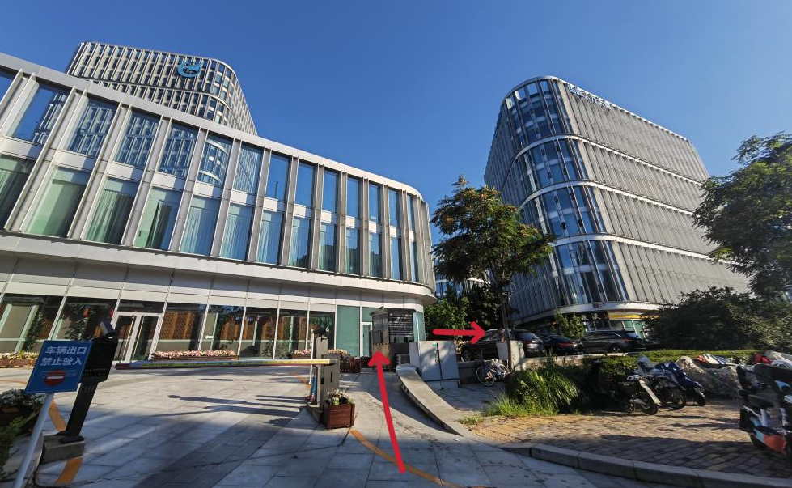
图1 中航国际广场东北门

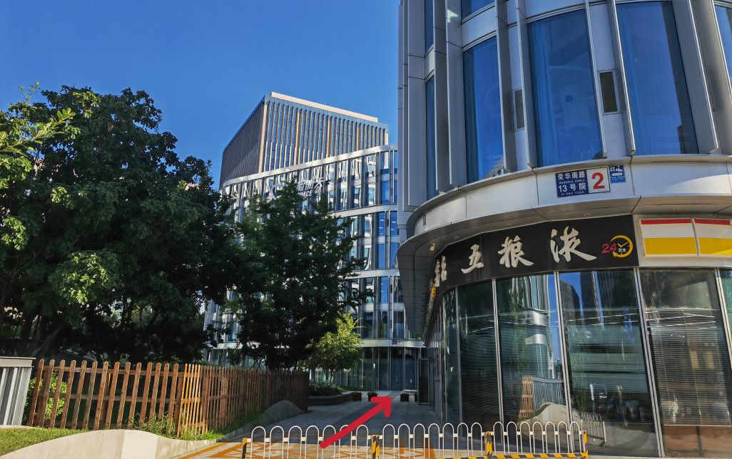
图2 中航国际广场进门后步行路线

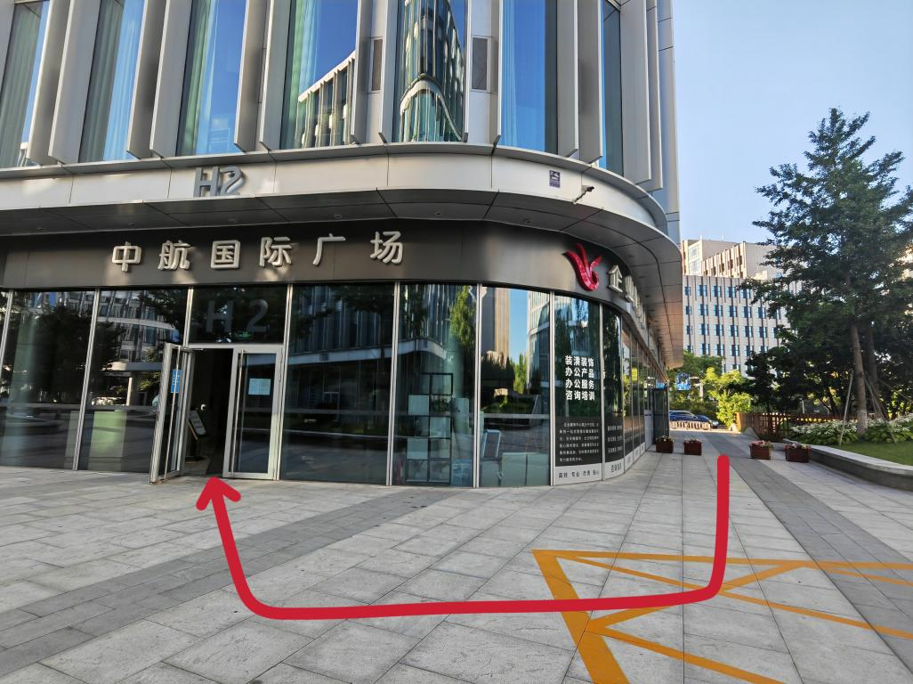
图3 北京经济技术开发区中航国际广场H2座入口

